
｢森友疑惑｣を起こした財務省に増税実施の資格なし
安倍内閣総辞職で消費税10％増税ＳＴＯＰ!!

｢森友学園疑惑｣をめぐる問題は、国民の財産・国有地を8億円も値引きして売り払い、公文書まで改ざんして安倍晋三夫妻の関与を隠ぺいするもの。安倍政権と財務省に消費税増税実施の資格はありません。やりたい放題の陰で、国民の暮らしはいよいよ切実さを増しています。消費税は3→5→８％と増税されてきましたが、社会保障制度は切り捨てられる一方です。増税と合わせて私たち庶民のくらしを圧迫しています。法人税を28年間で累計280兆円も減税し、消費税収はその穴埋めにされています。（表）
｢能力に応じて税を負担する｣憲法理念に沿う税金の集め方を
大儲けしている大企業や、年収1億円以上の富裕層や大企業に応分の税負担をお願いするのが憲法の原則です。法人税減税をやめれば増税しなくても社会保障は教育の財源はちゃんと生まれます。
増税のため「景気対策」。ウマい話の裏でさらなる増税狙う
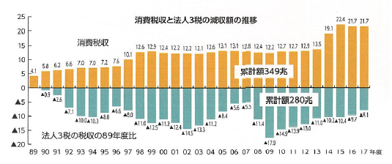
政府は5月28日、経済財政運営の指針となる「骨太の方針」骨子案を示しました。その中で「2019年10月予定の消費税増税が日本経済に深刻な影響を与えないように景気対策を講じる」としています。2014年４月に消費税率を８％に引き上げた際、個人消費が落ち込み、打撃を受けた景気は今なお持ち直していません。骨子案では、影響緩和策として大型景気対策を行うというのです。その内容は以下の通り。
景気対策の内容 ・住宅ローン減税の拡充
（骨太方針・骨子案より） ・自動車を買う際にかかる新税の減税
・「消費税還元セール」の解禁 など
一時的な減税で長期の増税を呑ませるとは言語道断！そもそも景気対策が必要な増税は本末転倒ではないでしょうか。
経済同友会の小林喜光代表幹事は、社会保障のためと言って、「2025年には消費税率を14％程度、2045年には（消費税率は）17％ぐらい」との見通しを表明しています（4/26共同インタビューで）。
★マハティール政権が誕生したマレーシアは、6月1日から経済の安定化策として「消費税」の税率をゼロにし、事実上の廃止を実行！
政治の決断で増税中止は可能！国会へ増税ノー！の声を届けよう！
これ以上の国民いじめは許せません。2019年10月からの消費税増税をストップさせれば、政府にとって３度目の増税断念となり、消費税に頼らない財源づくりに向かう道が開かれます。そのためには、暴走する安倍内閣を総辞職に追い込むことが一番の早道です。
消費税廃止各界連絡会
東京都豊島区目白２-36-13
電話03-3987-4391

